盘中顺势操作规则
V3.0.0
规则是认定的，执行规则的也是人。
人可以修改规则，但是不能违背白纸黑字写下的规则。
-------------------------------------------------------------------------------
本规则主要以手绘趋势线（直线）为依据来追踪趋势行情，同时结合均线系统，包括首次不破长期压制均线，2阶段快速穿越白黄线等。
结合两种信号的目标是：
提高均线上方向信号的准确性
优化趋势模型的开仓平仓点。

趋势线的画法
采用极点的连线，
低点的连线为支撑线，支撑线向上，上涨的时候关注支撑线，破支撑线为空趋势开始。
高点的连线为阻力线，阻力线向下，下跌的时候关注阻力线，破阻力线为多趋势开始。
走平的趋势线预示着目前为盘整行情（宽幅30-40点，窄幅10-20点），盘整行情不划线（主趋势线要时刻关注），等待突破。
主趋势线（关键趋势线）
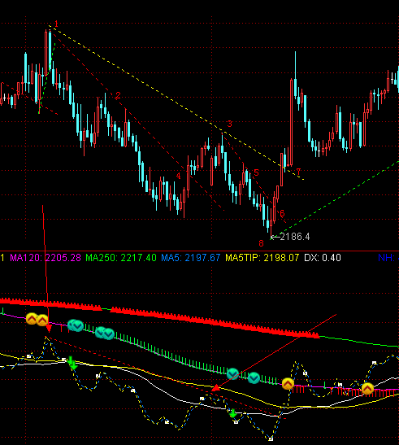
趋势线的绘制：
从上图中可以看出1-3为主趋势线，主趋势线用来描述一波大的行情，画法是去一波行情的起点（起点为上一波行情结束后产生的极点）和这波行情中最大回测点（回测点不能破白黄线）的连线，同时大行情中由蕴含中小波段，同样的方法可以画出1-2和3-5，还可以继续细化，原则上趋势线被突破将结束当前的趋势进入反向趋势，主趋势线与小趋势线的区别是主趋势线突破后很快会有方向信号验证新的趋势，例如上图中主趋势线1-3在7点被突破后，很快出现了黄色向上信号（均线上的方向信号）。

可参考的高胜率模式
模式1
盘整行情结束的标志是白黄红三线均线同向扩散。
【特例】在非均匀扩散的情况下如果发生价格大幅波动，认为是不合理行情，后面会被市场发现，从而回归合理价格。
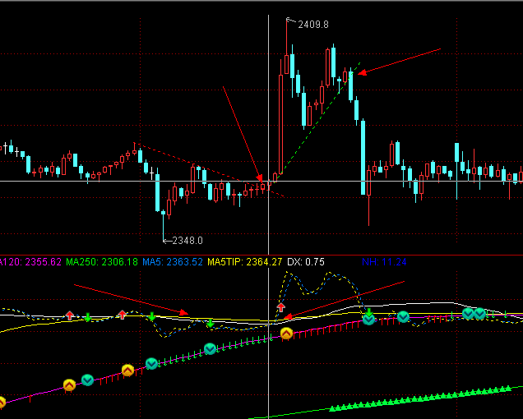
模式2
2阶段快速穿越白黄线
穿越白线
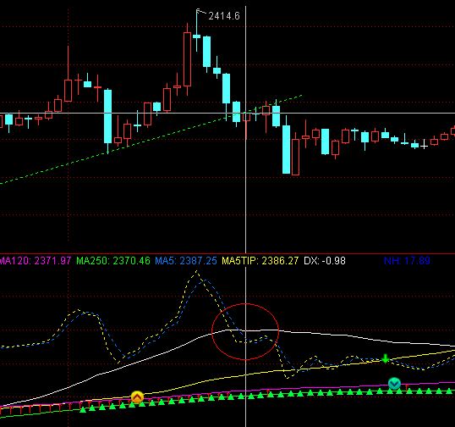
穿越白黄线
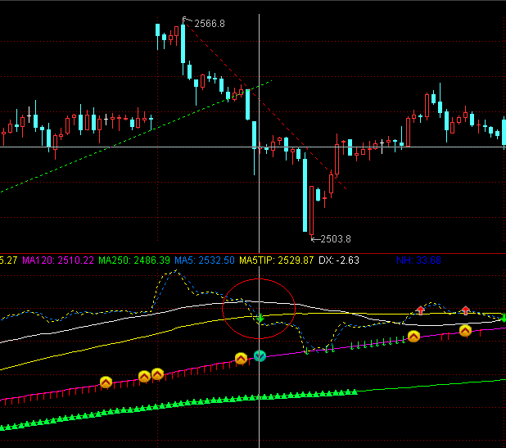

模式3
快速连续同向K线，会造成趋势线斜率比较大，该趋势线突破后，短期趋势结束，这中现象主要发生在一波大的趋势中的小趋势中。
对于价格急涨急跌的情况需要特殊处理，单独画一根斜率很大的线。

模式4
极点特征：
极点所在周期影线非常长，或者接连两个周期的K线方向相反，且相反的K线至少有1半区域重叠（在更大的周期上这一对K线也表现为长影线）。

暂时无法归类的特殊行情【特例】
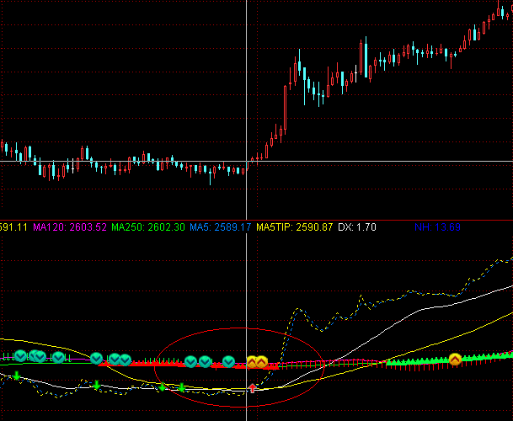

首次不破长期支撑线
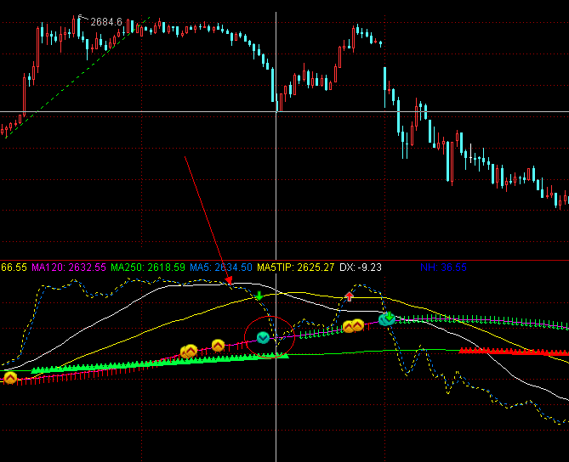

三线走平震荡行情怎么处理
典型的宽幅震荡
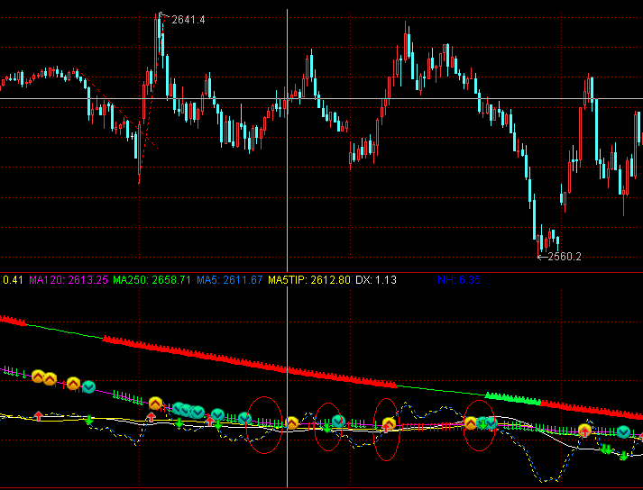
价格在黄白线走平的时候容易围绕这两线频繁出现信号，构成宽幅震荡。
这时最终的方向很难确定，只能见招拆招，顺着最新的方向去做，并及时止损。

趋势线是否有效的特点
趋势线被突破后有N5上方向信号的验证，也就是价格突破了黄白线（趋势启动形态），或者价格顺着突破的方向发生较大的运动（大偏移之后的逆转形态）
大幅
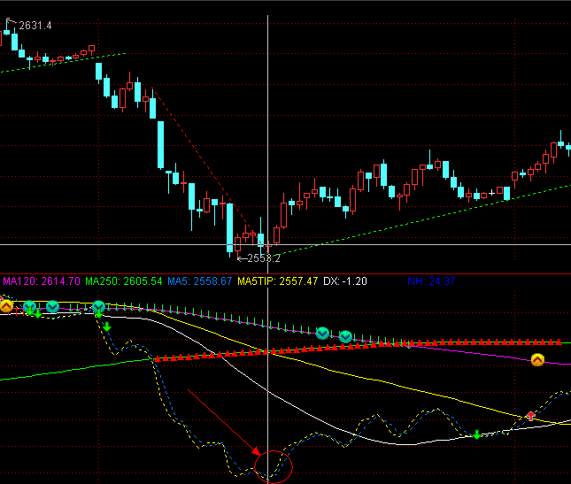

趋势线成立之后开单的极限止损为反响破的趋势线（由于趋势线突破后不允许被反向突破，所以反向突破后就否定了该趋势线），且不久后有新的趋势线得到验证。

全天横盘小幅震荡时（支撑线和阻力线都走平，失去作用），全天最后一根支撑线或者阻力线必须画出来（因为时间的原因，新的行情通常在新的一天里发生），突破后会很快得到验证，形成趋势。
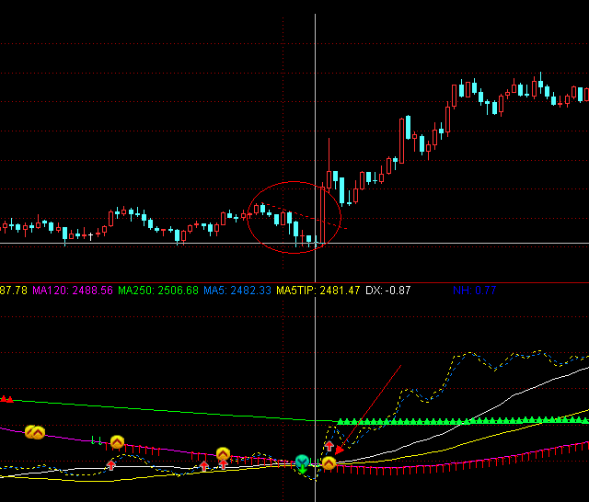

大趋势的末尾表现出来的是三角形收敛
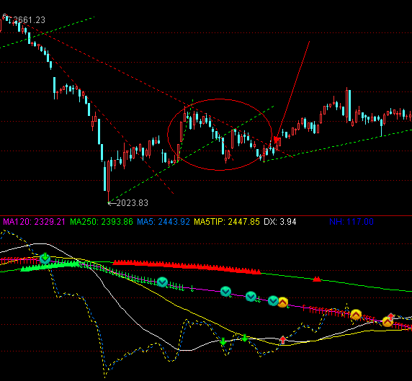
三角形的两边分别是新趋势的趋势线和上一个趋势的趋势线，
行情容易在三角形中进行宽幅震荡，幅度越来越小，直到最后突破一个趋势线从而形成一个

趋势线操作方法
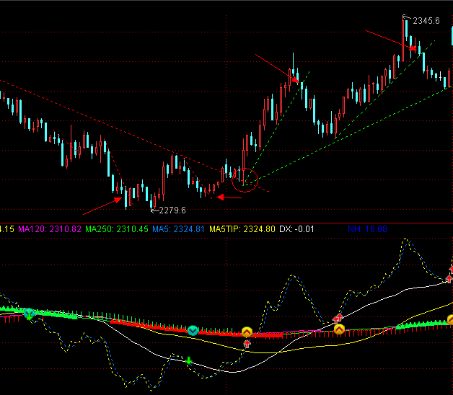
大趋势中要根据小趋势的走势来开平仓。
小趋势的极点就是操作点，同时大趋势上至少会有三个点，中间的点一般都是对均线的失败回测点，是趋势的中继和延续。

-------------------------------------------------------------------------------
操作步骤【待补充】
如何根据趋势线来操作
突破关键趋势线就意味着方向的彻底逆转，也就是随时可能会有较大的反向趋势运动，因此突破关键趋势线后不能拥有反向的仓位（在大的趋势波段中抓反弹的时候例外）。
开仓
止损
止盈

